УТВЕРЖДАЮ
Главный инженер
Уренгойского филиала
ООО «Газпром энерго»

____________ И.В. Федосюк
«____» ___________ 2026 г.

МЕТОДИКА
ТЕПЛОВИЗИОННОГО КОНТРОЛЯ ЭЛЕКТРООБОРУДОВАНИЯ И ВОЗДУШНЫХ ЛИНИЙ ЭЛЕКТРОПЕРЕДАЧИ
(МИ-29)

Срок действия установлен:
с «____ » __________ 2026 г.
до «____ » __________ 2029 г.

г. Новый Уренгой
2026 г.

СОДЕРЖАНИЕ

- Область применения | 3
- Используемая нормативно-техническая документация | 3
- Термины и определения. Обозначения и сокращения | 3
- Условия измерений | 4
- Требования безопасности | 5
- Определяемые характеристики | 5
- Средства измерений и вспомогательное оборудование | 5
- Порядок проведения измерений | 5
9 Оформление результатов измерений | 8
10 Требования по охране окружающей среды | 8

1. ОБЛАСТЬ ПРИМЕНЕНИЯ

1.1. Настоящая методика включает в себя процедуру проведения тепловизионного контроля и объём измерений электрооборудования ВРУ, РУ, ОРУ и ВЛ.
1.2. Настоящая методика обязательна для персонала, выполняющего испытания и измерения электрооборудования.

2. ИСПОЛЬЗУЕМАЯ НОРМАТИВНО-ТЕХНИЧЕСКАЯ ДОКУМЕНТАЦИЯ

При составлении настоящей методики использованы следующие документы:
Правила по охране труда при эксплуатации электроустановок, утвержденные приказом Министерства труда и социальной защиты Российской Федерации от 15.12.2020 №903н.
Объём и нормы испытаний электрооборудования СТО 34.01-23.1-001-2017 (ПАО «Россети»).
Инструкция по охране труда для электромонтера по испытаниям и измерениям ИОТ 78-01-2023.
Основные положения методики инфракрасной диагностики электрооборудования и ВЛ. РД 153-34.0-20.363-99.
Методы теплового вида. ГОСТ Р 56511-2015.
Руководство пользователя FLIR T series. Publ. No. 1558810.
Руководство пользователя testo 875i.
Инструкция по эксплуатации М266.

3. ТЕРМИНЫ И ОПРЕДЕЛЕНИЯ. ОБОЗНАЧЕНИЯ И СОКРАЩЕНИЯ

В настоящей методике использованы следующие термины с соответствующими определениями:
превышение температуры - разность между измеренной температурой нагрева и температурой окружающего воздуха;
избыточная температура - превышение измеренной температуры контролируемого узла над температурой аналогичных узлов других фаз, находящихся в одинаковых условиях;
коэффициент дефектности - отношение измеренного превышения температуры контактного соединения к превышению температуры, измеренному на целом участке т и ны (провода), отстоящем от контактного соединения на расстоянии не менее 1 м;
контакт - токоведущая часть аппарата, которая во время операции размыкает и замыкает цепь, или в случае скользящих или шарнирных контактов сохраняет непрерывность цепи;
контактное соединение - токоведущее соединение (болтовое, сварное, выполненное методом обжатия), обеспечивающее непрерывность токовой цепи.
реперные зоны — зоны без температурных аномалий на поверх­ности объекта контроля, на которых настраивают тепловизор и проводят контактные измерения температур и других параметров, необходимых для проведения теплотехнического расчета.
температурная аномалия — локальное отклонение температу­ры от нормы.
температурное поле — распределение значений температуры по
поверхности контролируемого объекта.
тепловизор — прибор, предназначенный для преобразования теплового изображения объекта в видимое.
тепловой контроль — неразрушающий контроль, основанный на анализе температурных (тепловых) полей объекта контроля.
электрооборудование – совокупность электрических устройств, объединенных общими признаками;
электроустановка - совокупность машин, аппаратов, линий и вспомогательного оборудования (вместе с сооружениями и помещениями, в которых они установлены), предназначенных для производства, преобразования, трансформации, передачи, распределения электрической энергии и преобразования ее в другой вид энергии.
видимая отраженная температура – параметр для компенсации излучения окружающих тел,отражаемого от объекта.

4. УСЛОВИЯ КОНТРОЛЯ

4.1. Тепловизионный контроль электрооборудования и токоведущих частей ВЛ проводится при токах нагрузки 0,3 Iном и выше.
Тепловизионный контроль электрооборудования при токах нагрузки ниже 0,3 Iном. проводится по решение технического руководителя субъекта электроэнергетики.
Проведение тепловизионного контроля токоведущих частей ВЛ при токах нагрузки ниже 0,3 Iном нецелесообразно.
4.2. Тепловизионное обследование необходимо проводить при углах наблюдения не более 40 градусов для металлов и не более 60 градусов для диэлектриков;
4.3. Тепловой контроль допускается проводить при небольшом снегопаде с сухим снегом или легком моросящем дождике.
4.4. Диапазон допустимых температур для разрядки аккумулятора: от −15°C до +50°C. Использование аккумулятора при температурах, выходящих за пределы этого диапазона, может привести к снижению эксплуатационных качеств и сокращению срока службы аккумулятора.

5. ТРЕБОВАНИЯ БЕЗОПАСНОСТИ

5.1. В ходе диагностики должны быть приняты меры предосторожности, чтобы избежать поражения людей электрическим током. Должны быть соблюдены безопасные расстояния до токоведущих частей в электроустановках. В электроустановках 1-35 кВ безопасное расстояние 0,6 м, 110 кВ безопасное расстояние 1,0 м.

6. ОПРЕДЕЛЯЕМЫЕ ХАРАКТЕРИСТИКИ

6.1. Оценка теплового состояния электрооборудования и токоведущих

частей в зависимости от условий их работы и конструкции проводимая по нормированным температурам нагрева (превышениям температуры) и избыточной температуре с измеренением нагрузки, путем сравнения измеренных значений температуры в пределах фазы, между фазами, с заведомо исправными участками.

7. СРЕДСТВА ТЕПЛОВИЗИОННОГО КОНТРОЛЯ И ВСПОМОГАТЕЛЬНОЕ ОБОРУДОВАНИЕ

7.1. Тепловизор FLIR T250;
7.2. Тепловизор testo 875i;
7.3. Клещи токоизмерительные.

8. ПОРЯДОК ПРОВЕДЕНИЯ ТЕПЛОВИЗИОННОГО КОНТРОЛЯ

8.1. Погрешности при инфракрасном контроле
8.1.1. Инфракрасный (ИК) контроль желательно проводить при отсутствии солнца (в облачную погоду или ночью), предпочтительно перед восходом солнца, при минимальном воздействии ветра, в период максимальных токовых нагрузок, лучше весной - для уточнения объема ремонтных работ и (или) осенью - в целях оценки состояния электрооборудования перед зимним максимумом нагрузки. При проведении ИК-контроля должны учитываться следующие факторы:
- коэффициент излучения материала;
- солнечная радиация;
- скорость ветра;
- расстояние до объекта;
- значение токовой нагрузки;
- тепловое отражение и т.п.
8.1.2. При проведении инфракрасного обследования электрооборудования существенное значение имеет выявление и устранение систематических и случайных погрешностей, оказывающих влияние на результаты измерения.
Систематические погрешности заключены в конструкции измерительного прибора, а также зависят от его выбора в соответствии с требованиями к совершенству измерения (разрешающей способности, поля зрения и т.п.).
8.1.3. Случайными погрешностями, возникающими при проведении ИК-контроля, могут являться:
воздействие солнечной радиации, выбор излучательной способности и др.

8.2. Визуальный осмотр
8.2.1. Перед тепловизионным контролем провести визуальный осмотр состояния контактных поверхностей, наличия окислений, механические повреждения, правильность монтажа.

8.3. Настройка тепловизора
8.3.1. Установить коэффициент излучения объекта наблюдения.
8.3.2. Установить видимую отражённую температуру. В тех случаях когда несколько источников тепла вносят искажения в результаты ваших измерений, вы должны определить точное значение видимой отраженной температуры и ввести этот параметр в камеру для обеспечения оптимальной коррекций. Необходимо выполнить следующие действия: Установить коэффициент излучения на 1.0; установить объектив камеры на ближайший фокус, затем повернуть камеру в противоположную от объекта сторону и сделать снимок. С помощью метода прицельной зоны или изотермы определить температуру, наиболее близкую к значению средней температуры по сохраненному изображению, затем ввести это значение в качестве параметра видимой отраженной температуры.
8.3.3. Установить расстояние до объектов.
8.3.4. Установить относительную влажность воздуха и температуру.

8.4. Проведение тепловизионного контроля
8.4.1. Во время съёмки угол наблюдения должен быть не более 40 градусов для металлов и 60 градусов для диэлектриков при соблюдении безопасного расстояния до токоведущих частей;
8.4.2. Во время съёмки необходимо использовать ручную или автоматическую фокусировку на исследуемом объекте. При необходимости произвести 2-3 фотографии.
8.4.3. В электроустановках необходимо произвести фиксацию тока нагрузки контролируемого оборудования. В электроустановках до 1000 В при отсутствии стационарного амперметра необходимо произвести измерение тока нагрузки контролируемого оборудования токоизмерительными клещами.

8.5. Порядок работы с прибором
8.5.1. Подготовка: установить аккумулятор и SD-карту. Нажмите и удерживайте кнопку питания 3 секунды.
8.5.2. Установите параметры съёмки согласно п. 8.3.
8.5.3. Фокусировка: наведите на объект и отрегулируйте резкость авто или в ручную.
8.5.4. Съёмка: нажмите кнопку спуска. Изображение сохраняется на SD-карту.
8.5.5. Проверить сохранение результатов инфракрасной и цифровой съёмки на SD-карте.

9. ОБРАБОТКА ДАННЫХ И ОФОРМЛЕНИЕ РЕЗУЛЬТАТОВ
ИЗМЕРЕНИЙ
9.1. Обработка данных выполняется в программном обеспечении Flir QuickReport с учётом требования Приложения Д. Объём и нормы испытаний электрооборудования СТО 34.01-23.1-001-2017 (ПАО «Россети»).

9.2. Оценка теплового состояния электрооборудования и токоведущих частей в зависимости от условий их работы и конструкции осуществлятся по нормированным температурам нагрева (превышениям температуры) и избыточной температуре.
9.3. Предельные значения температуры нагрева и ее превышения приведены в таблице Д.1. Для контактов и болтовых КС нормативами таблицы Д.1 следует пользоваться при токах нагрузки (0,6-1,0) Iном после соответствующего пересчета. Пересчет превышения измеренного значения температуры к нормированному осуществляется исходя из соотношения:
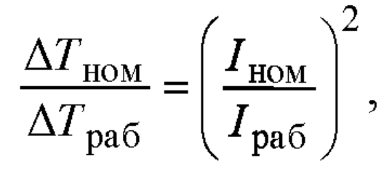
где ∆Tном - превышение температуры при Iном;
∆Tраб - то же, при Iраб;
Iраб - рабочий ток нагрузки электрооборудования;
Iном - номинальный ток нагрузки электрооборудования.
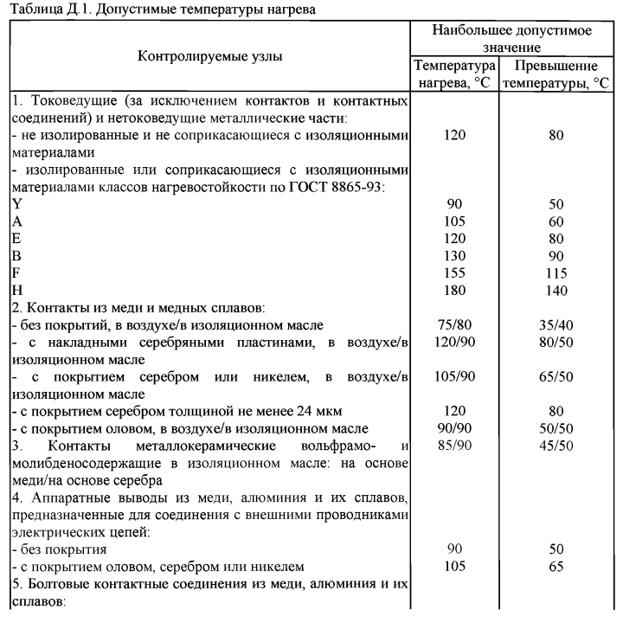

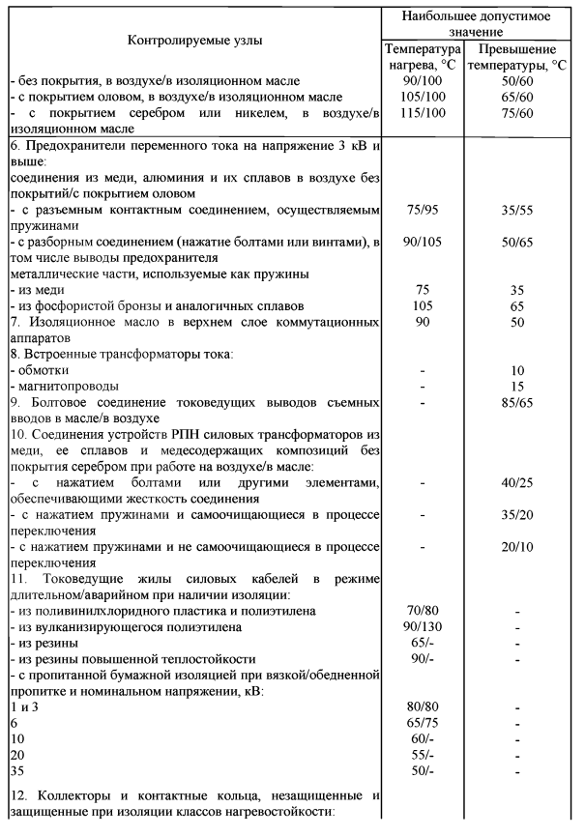
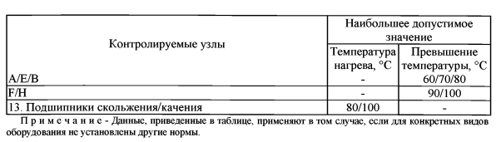
9.4. Для контактов, болтовых КС и спиральной арматуры ВЛ при токах нагрузки (0,3 - 0,6) Iном оценка их состояния проводится по избыточной температуре. В качестве норматива используется значение температуры, пересчитанное на 0,5 Iном. Для пересчета используется соотношение:
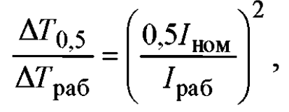
где ∆T_{0,5} - избыточная температура при токе нагрузки 0,5 Iном;
∆Tраб - избыточная температура при рабочем токе Iраб;
Iраб - рабочий ток нагрузки электрооборудования;
Тном - номинальный ток нагрузки электрооборудования.

Если полученное при расчете значение температуры меньше измеренного, то для анализа состояния КС принимается измеренное значение.
При оценке состояния контактов, болтовых КС и спиральной арматуры ВЛ по избыточной температуре и токе нагрузки 0,5 Iном различают следующие области по степени неисправности.
Избыточная температура 5-10 °С
Начальная степень неисправности, которую следует держать под контролем и принимать меры по ее устранению во время проведения ремонта, запланированного по графику.
Избыточная температура 10-30 °С
Развившийся дефект. Принять меры по устранению неисправности при ближайшем выводе электрооборудования из работы.
Избыточная температура более 30 °С
Аварийный дефект. Требует немедленного устранения.

9.5. Выявление дефекта должно осуществляться по возможности на ранней стадии развития, для чего прибор должен обладать достаточной чувствительностью даже при воздействии ряда неблагоприятных факторов, могущих наблюдаться в эксплуатации (влияние отрицательных температур, запыленности, электромагнитных полей и т.п.). При анализе результатов тепловизионного контроля должна осуществляться оценка выявленного дефекта. По полученным результатам тепловизионного контроля решение о замене или ремонте принимается техническим руководителем субъекта электроэнергетики.
9.6. Результаты тепловизионного контроля оформить отчетом установленной формы.

10. ТРЕБОВАНИЯ ПО ОХРАНЕ ОКРУЖАЮЩЕЙ СРЕДЫ

10.1. Тепловизионный контроль электрооборудования и воздушных линий электропередачи не наносят вреда окружающей среде.

Начальник ПТО А.А. Вергунов

